**Puñales de Dunwall**

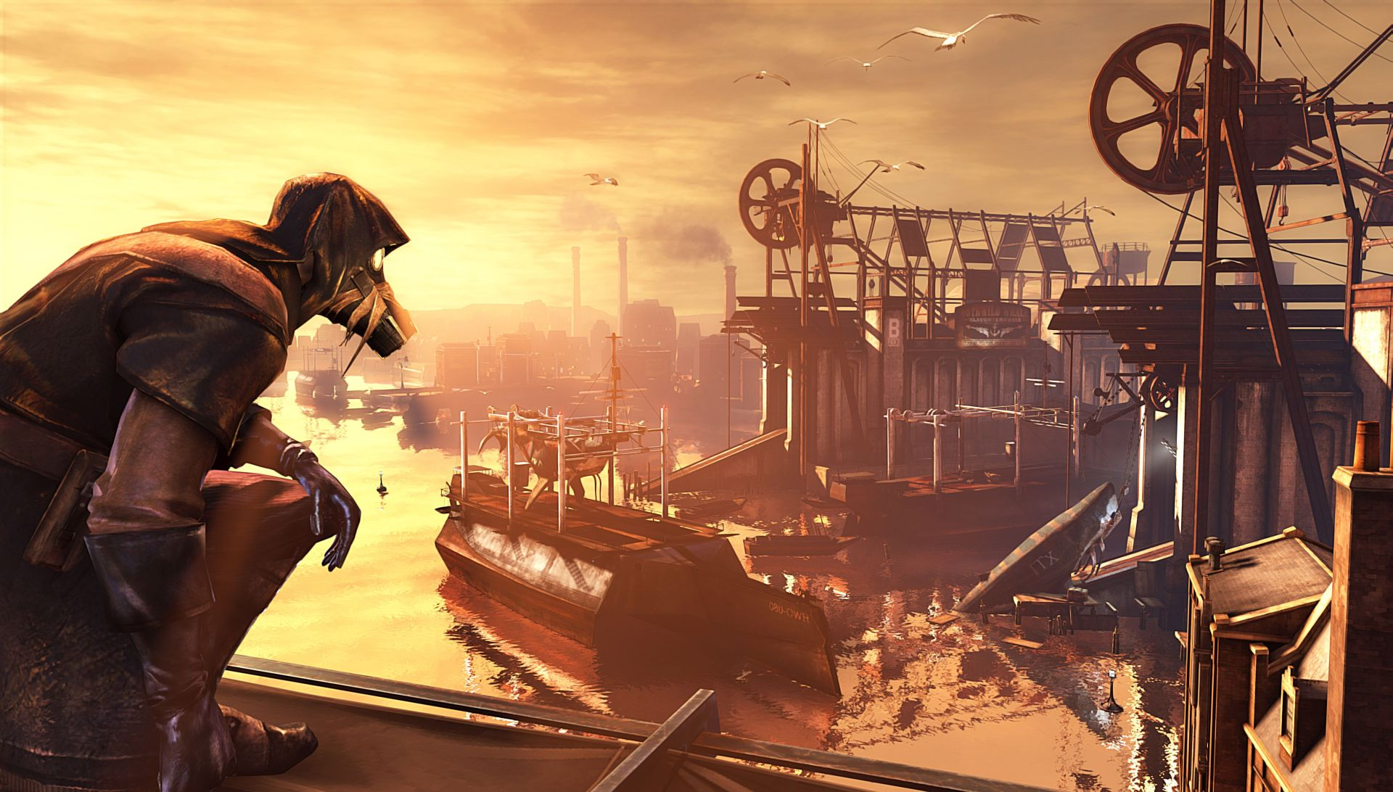

**Andreu Rojas**

**Eric Solá**

**Ferrán Martín**

**Carlos Cabreira**

# 1. Objetivo de la práctica

1. Crear desde cero un juego de mesa competitivo basado en un videojuego. Aplicando todas las técnicas de diseño aprendidas hasta ahora. El juego resultante deberá respetar tanto la dinámica como la ambientación del videojuego original transmitiendo así al jugador las mismas emociones que en el videojuego.
2. Para definir el esqueleto inicial del juego se llevarán a cabo varias técnicas como por ejemplo el brainstorming. Una vez fijado dicho esqueleto se procederá a la redacción de un manual, y una serie de playtestings, tanto internos como externos con la finalidad de localizar sus defectos de gameplay.

# 2. Primeras Ideas: el proceso de brainstorming

# *Elección del videojuego:*

1. El primer paso del brainstorming fue la elección del videojuego en el que nos íbamos a basar para elaborar nuestro juego de mesa. Tras considerar cosas como Portal o Mass Effect, nos decantamos por Dishonored, ya que su trasfondo, ambientación y estética tan característicos nos agradaba a todos.
2. 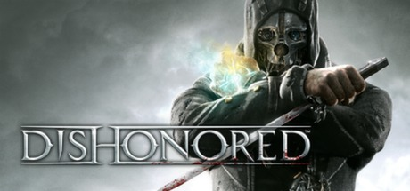

# *Enumeración de los elementos:*

# Tras elegir el juego, comenzamos a apuntar en una libreta todos aquellos elementos y características que hacían a Dishonored identificable. Apuntamos los diferentes poderes de Corvo, el protagonista del juego, objetos, el aceite de ballena como combustible, estética steampunk-gótica, las bandas callejeras, la conspiración para secuestrar a la hija de la emperatriz…

1. Una de las primeras ideas fue la de usar el argumento del videojuego, el rescatar a la hija de la emperatriz, como eje central. La idea fue descartada, ya que no se nos ocurría una manera apropiada de representar ese intento de rescate generando un gameplay competitivo, y porque nos dimos cuenta de que el verdadero encanto del juego estaba en la ciudad y en sus diferentes facciones: las bandas callejeras, los guardias, las brujas… más que en su trama principal.
2. Decidimos dar protagonismo a estas facciones y sacar provecho de ellas. La premisa a partir de la cual trabajaríamos sería esta: confrontación en Dunwall entre seis facciones, una por cada jugador, que hagan uso de los diferentes poderes y habilidades de los que cada bando goza en el juego original.

# 3. El diseño del juego

1. Nuestro principal objetivo era el de representar una guerra de territorios entre las diferentes bandas donde las peleas se redujesen a escaramuzas rápidas.
2. ***Las facciones***
3. La elección de las facciones (Brujas, Sombrereros, Anguilas Muertas, Balleneros, Banda de Bottle Street, y Guardias), viene dada por su peso argumental en el videojuego. Cada una posee una habilidad y atributos únicos, indicadas en una tarjeta física, donde los jugadores pueden consultarlos libremente. Dichos atributos vienen condicionados por la condición de la banda en el videojuego original (por ejemplo, los Balleneros son rápidos, pero con poca defensa, los Guardias son robustos y lentos…).
4. Para nivelar esos atributos, nos basamos en las probabilidades de los dados. Por ejemplo, si queremos que una banda sea débil frente a otra, aumentaremos la distancia entre sus atributos de ataque y defensa, de manera que se necesiten valores del dado muy altos (cinco o seis) para sobrevivir a su ataque si este es débil, y que sea directamente imposible hacerlo si es muy fuerte.
5. ***El tablero y el movimiento***
6. Para la elaboración del tablero nos hemos centrado en la ciudad de Dunwall, la ciudad donde transcurre toda la trama del videojuego.
7. Nuestro mapa se basa principalmente en una esquematización de la ciudad, respetando las zonas de las distintas facciones, pero adaptado al tablero. Todos los territorios en los que se han posicionado las bandas han sido elegidos mediante la información obtenida de la historia original del videojuego.
8. Existen tres tipos de casillas básicas, cada una representando a una calle de una anchura diferente, por las que solo puede pasar un numero concreto de personas, y que tratan de plasmar lo que sería la estructura de una ciudad. Las casillas especiales existen para sacar partido de las habilidades de cada banda.
9. Los esquemas de movimiento difieren entre las Bandas y los Guardias, debido a su distinta filosofía de funcionamiento: mientras las primeras se dedican al saqueo rápido y asesinato escurridizo, los segundos peinan la ciudad lentamente. Para las bandas, se divide un valor de movimiento total (marcado en la hoja de información de la banda) entre las unidades activas. Para los Guardias, cada unidad tiene un valor de movimiento fijo.
10. Con esta decisión, pretendemos proporcionar cierta asimetría en los objetivos y en la manera de jugar, que aumente el interés al enfrentarse diferentes estrategias, y que varíe la experiencia al llevar una facción u otra.
11. ***El combate***
12. Queríamos representar, como se ha dicho arriba, la rapidez de una pelea callejera, así que optamos por resolver los combates con una simple tirada de dado. Como no queríamos dejar el resultado totalmente al azar, optamos por asignarles, a cada una de las facciones, valores base de defensa y ataque que se sumaran al valor del dado. De esta manera, podemos hacernos una idea de quien es mas fuerte que quien, pero con un margen mínimo para que el débil pueda salir victorioso.
13. Si el valor de ataque (mas el valor del dado) del agresor iguala o supera a la defensa del agredido, este último morirá, e irá a parar a su territorio de origen, colocándose bocaabajo. Tardará un turno en darse la vuelta, y otro en poder desplazarse de nuevo.
14. Usamos esta mecánica de voltear las fichas para evitar confusiones acerca de que ficha acaba de morir, cual puede moverse ya…
15. ***La conquista: condiciones de victoria y derrota***
16. El sistema de conquista es similar al de muerte de una unidad: se coloca una ficha en el territorio a conquistar, se le da la vuelta al siguiente turno y, al próximo, el territorio es suyo, y gana la habilidad especial de la banda que lo poseía (se le entrega la tarjeta de información de la banda para indicarlo). Se puede impedir la conquista si se acaba con el invasor antes de que pasen los dos turnos correspondientes.
17. Una banda gana cuando tiene en su poder tres territorios en total. Los guardias lo hacen cuando acaban con todas las bandas activas, ya que consideramos que, debido a su superioridad numérica, deberían contar con un objetivo mucho mayor.
18. Todas las facciones pierden cuando su territorio inicial es conquistado. Barajamos la posibilidad de continuar jugando en caso de quedarse sin dicho territorio, pero debido a ciertos problemas difíciles de resolver (por ejemplo, por qué tarjeta de facción se miden los atributos), decidimos optar por la opción más sencilla y clara.
19. ***Los objetos***
20. Un combate tan sencillo presenta el problema de la carencia de profundidad. Por ello, decidimos incluir cartas de objeto que añadan un punto más estratégico.
21. Simplificamos todo lo que pudimos su funcionamiento: un mazo común del que se roba una carta cada turno, con un máximo de tres en la mano, y una pila de objetos descartados que se vuelve a barajar en el mazo si este se queda sin cartas. Las cartas de objeto traen escrito su funcionamiento, completamente explicado, y un dibujo para identificarlas rápidamente. Estos efectos van desde fortalecimientos en el combate, hasta impulsos en el desplazamiento.
22. ***Modo para dos jugadores***
23. Decidimos alterar las reglas ligeramente cuando solo jugaran dos personas, debido a que resultaba considerablemente aburrido el manejar muy pocas unidades. Dejaba pocos frentes abiertos, y muy poco margen para la estrategia.
24. Al obligar a alguien a llevar a los guardias, y al otro jugador a controlar a dos bandas, solucionábamos ambos problemas. Cambiamos el objetivo de las bandas al de conquistar a los guardias para forzar la interacción entre ellos.

# 4. Manual

1. **1. Introducción**
2. La ciudad de Dunwall es caótica. El auge económico del Imperio no impide que las bandas de malhechores y cultistas proliferen el sus callejones.
3. 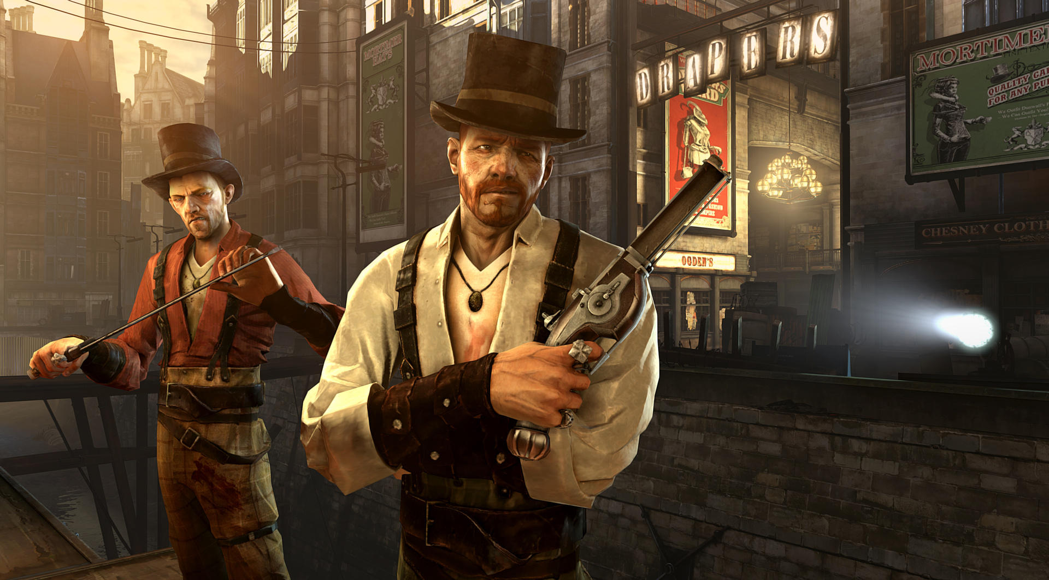 En *Puñales de Dunwall*, encarnas a una de esas bandas: los rápidos y letales Balleneros, las místicas Brujas, los contrabandistas de alcohol de Bottle Street, las escurridizas Anguilas Muertas, los versátiles Sombrereros… o puedes asumir el control de la Guardia Imperial, y reducir sus guaridas a cenizas.
4. Si controlas a cualquiera de las cinco bandas, tu objetivo es el de ***conquistar dos territorios enemigos.*** Por el contrario, si controlas a la Guardia, ***tienes que conquistar todos los territorios de los demás jugadores.***
5. *Puñales de Dunwall* está pensado de 2 a 6 jugadores. Si solo sois dos jugadores, consulta el apartado correspondiente al final de este manual para las reglas especiales.
6. **2. Componentes del juego**
7. 6 cartas de Facción
8. Un dado de seis caras
9. Tablero
10. 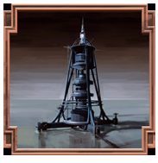35 cartas de objeto
11. 2 fichas cuadradas de arco voltaico
12. 3 fichas de unidad para cada banda (15 en total)
13. 10 fichas de Guardia
14. 2 fichas de TallBoy
15. **3. Preparación**
16. Cada jugador debe escoger su facción: Guardias, Sombrereros, Balleneros, Brujas, Anguilas Muertas o Banda de Bottle Street. ¡Importante! Alguien tiene que escoger obligatoriamente jugar como los Guardias. Dale la carta de Facción correspondiente a cada jugador. Las cartas de Banda que os sobren, déjalas aparte.
17. Los jugadores colocan sus tres fichas de unidad en su terreno inicial (señalado con el símbolo de la banda). El jugador que ha elegido a los Guardias debe repartir sus unidades ***(dos guardias por cada otro jugador, y un TallBoy por cada otros dos jugadores)*** a placer en las calles grandes (las casillas del tablero de mayor tamaño). Solo puede poner 3 unidades en la misma casilla.
18. El jugador que controla a los Guardias coloca las dos fichas de Arco Voltaico (cuadradas) en cualquiera de esas calles grandes. No puede poner los dos Arcos en las misma casilla.
20. **4. Orden de Turno**
21. Roba una carta del mazo de objetos (dos, si tienes la habilidad de los Sombrereros)
22. Acciones de conquista (mira en el apartado correspondiente)
23. Revive tus unidades caídas (o usa un Elixir de Sokolov)
24. Mueve por el tablero, ataca y conquista hasta que decidas o te quedes sin movimientos.
25. Si tienes más de tres cartas de objeto, descarta cartas hasta que te quedes con tres.
26. Turno del siguiente jugador.
27. **5. Moverse por el tablero**
28. Para mover a tus unidades por el tablero, deberás tener en cuenta su valor de movimiento especificado en su carta de Facción. Ese valor especifica cuántos movimientos tienes este turno, y debes repartirlos como quieras entre tus unidades (por ejemplo, los Balleneros tienen 7 movimientos. Puedes mover una de tus unidades 3 casillas, otra 2 casillas, y la tercera 2, o incluso mover una unidad 7 casillas y dejar las otras dos en su sitio).
29. Los Guardias se mueven de otra manera. En lugar de tener un movimiento a repartir, cada guardia puede moverse 2 casillas de manera individual (los TallBoy, 3 casillas).
30. Puedes mover a tus unidades en el orden que quieras, pero, ¡ojo! ***Si una unidad efectúa un ataque, no podrá moverse aunque no hayas gastado todos tus movimientos.*** No tienes por que usar todos tus movimientos si no estás interesado. Atacar no gasta movimientos.
31. 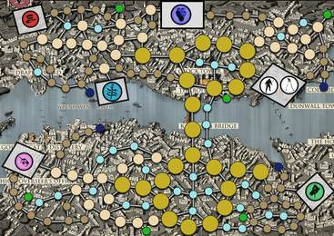
32. **6. Casillas del tablero**
33. El tablero tiene tres casillas principales, diferenciadas por tamaño:
34. -**Calle principal**:
35.  Casillas de gran tamaño en las que puede haber hasta 3 unidades.
36. *Atención*: las unidades TallBoy sólo pueden moverse por estas casillas (aunque pueden atacar a cualquier otra, si está dentro de su rango).
37. **-Calle:**
38. Casillas de tamaño medio en las que puede haber hasta 2 unidades.
39. **-Callejón:**
40. Casillas de tamaño pequeño en las que sólo puede haber una unidad.
42. Asimismo, existen tres casillas especiales, diferenciadas por el color:
43. -**Alcantarilla**:
44. Solo pueden ser utilizadas por la Banda de Bottle Street o alguien que haya usado el objeto *Llave del Alcantarillado*. Puedes saltar de una casilla de alcantarilla a otra cualquiera del mismo tipo.
45. -**Muelle**:
46. Solo pueden utilizarlas las Anguilas Muertas o alguien que haya usado el objeto *Contrabandista*. Funcionan igual que las Alcantarillas: puedes saltar de un muelle a otro cualquiera.
47. -**Tejado**:
48. No tienen ningún efecto especial, pero solo los Balleneros pueden desplazarse por ellas. Aun así, el resto de facciones pueden atacarles desde el resto de casillas, si están dentro de su rango.
49. **7. Objetos**
50. 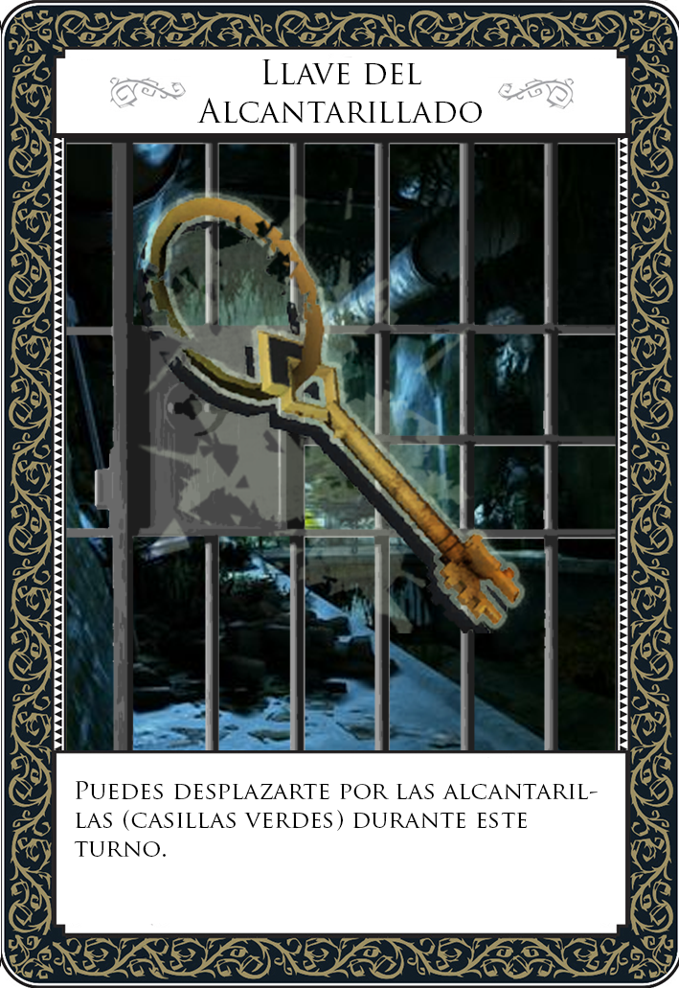 Al comienzo de tu turno, debes robar una carta del mazo de objetos (dos, si cuentas con la habilidad de los Sombrereros) y colocarla en tu mano, de forma que solo tú sepas que objetos tienes.
51. Las cartas de objeto se juegan durante el turno, fuera del combate, aunque hay cartas que te obligan a jugarlas en momentos concretos (cuando ataques, cuando te ataquen...).
52. El efecto del objeto viene explicado en la carta. Tras jugar una carta, ponla en la pila de descartes (boca arriba). Si no hay cartas en el mazo de objetos, baraja la pila de descartes y colocala de nuevo en el lugar del mazo de objetos(boca abajo).
53. Si al final del turno tienes más de tres cartas de objeto en la mano, deberás descartar cartas hasta quedarte con tres.
54. **8****. Combate**
55. Durante tu turno, puedes decidir atacar con una de tus unidades a una enemiga si esta está en una casilla adyacente. Las Brujas y los TallBoy pueden atacar a enemigos que estén a más distancia (especificado en su carta de información).
56. Si atacas con una unidad, esa unidad no podrá moverse más durante ese turno. Puedes atacar varias veces a un mismo enemigo (eso si, con diferentes unidades). Cada unidad solo puede realizar un ataque durante el turno.
57. 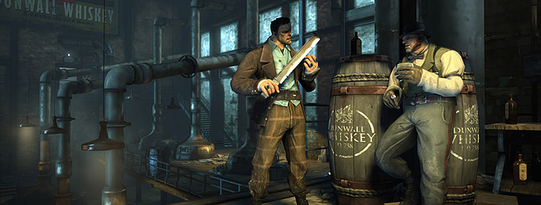
58. El jugador atacante tira un dado de seis caras, y le suma al resultado el valor de ataque de su facción (especificado en la carta de información). Posteriormente, el jugador defensor tirará el dado, y le suma al resultado el valor de defensa de su facción. Si el valor total del ataque iguala o supera al valor total de defensa, la ficha atacada morirá. De lo contrario, saldrá ilesa y permanecerá en su sitio.
59. Cuando una ficha muere, es colocada boca abajo en cualquier territorio que controle su propietario. En el siguiente turno, en la fase correspondiente, voltea esa ficha boca arriba. Esa unidad todavía no se puede mover o atacar hasta el siguiente turno (a no ser que hayas jugado el objeto Elixir de Sokolov sobre ella).
60. ***Arcos Voltaicos*:** al comienzo de la partida, los Guardias colocarán dos Arcos Voltaicos en las calles grandes. Si una unidad que no sea de los Guardias entra en la casilla del Arco, morirá instántaneamente. Para destruir un Arco Voltaico, debes atacarle y sacar un valor total de 10 o más. Si sacas menos, la unidad atacante morirá.
61. **9. Conquista**
62. Puedes conquistar cualquier territorio del tablero, independientemente del número de jugadores, tenga unidades enemigas dentro o no.
63. Para iniciar la conquista, debes introducir una de tus unidades en un territorio enemigo.
64. En el siguiente turno, en la fase correspondiente, voltea la ficha boca abajo para indicar que lleva un turno conquistando.
65. Un turno más tarde, voltea la ficha boca arriba, y ese territorio será tuyo. Si matan a esa unidad o la mueves fuera del territorio antes de que lo conquistes, deberás empezar a conquistarlo desde el principio.
66. Coge la carta de información de la facción a la que acabas de conquistar. ***Si no eres los Guardias, adquieres la habilidad especial del territorio conquistado***. Puedes revivir unidades en ese territorio.
67. ***Si a un jugador le conquistan el territorio con el que empezó la partida, ese jugador pierde.*** Retira todas sus unidades del tablero y descarta sus cartas de objeto.
68. Se pueden conquistar territorios ya conquistados por otros jugadores.
69. ***La banda que tenga bajo su control tres territorios en total (contando con el inicial) gana la partida. Los Guardias ganan cuando conquistan los territorios iniciales de los demás jugadores.***
70. **10. Modo especial para dos jugadores**
71. *Puñales de Dunwall* funciona un poco distinto cuando solo juegan dos jugadores.
72. Uno de ellos debe controlar a los Guardias (con cuatro unidades estándar y un TallBoy), mientras que el otro llevará a ***dos bandas de su elección***. Los objetivos del jugador que lleva a las bandas ahora es ***conquistar el territorio de los Guardias***. El objetivo de los Guardias es el mismo, acabar con las bandas activas.
73. El resto de reglas funcionan de la misma manera que en un juego normal.

# 5. Playtestings

1. *Playtesting 1*
2. 4 jugadores. Interno.
3. Aproximadamente una hora.
4. Facciones escogidas: Balleneros, Guardias, Sombreros y Anguilas
5. Conclusiones:

* Cartas de objeto mal redactadas
* Las cartas de Corvo Ataca necesitan balanceo
* Condiciones de victoria y derrota no claras
* Guardias con movimiento excesivo

1. Soluciones aportadas:

* Rebalanceo de las cartas de Corvo Ataca: elevamos el poder de corvo
* Clarificación de condiciones de victoria y derrota: debes conquistar dos territorios cualquiera si eres banda, debes acabar con las bandas activas si eres guardias. Pierdes si te arrebatan el territorio inicial.
* Reducción del movimiento de los guardias a uno por guardia.

1. *Playtesting 2*
2. Cinco jugadores. Externo.
3. Coordinadores: Andreu y Carlos.
4. Aproximadamente quince minutos. Incompleto.
5. Facciones escogidas: todas menos las Brujas.
6. Conclusiones:

* Juego a la defensiva por parte de los usuarios.
* Playtesting no válido debido a su corta duración.

1. *Playtesting 3*
2. Dos jugadores. Interno.
3. Coordinadores: Carlos.
4. Aproximadamente diez minutos.
5. Facciones escogidas: Balleneros y Sombrereros.
6. Conclusiones:

* La falta de guardias disminuye el factor estratégico.
* Los stats de algunas facciones necesitan ser elevados. Por ejemplo, los Sombrereros.
* Manteniendo los objetivos de conquistar dos territorios, el juego se vuelve una carrera sin interacción entre jugadores. Aburrido.

1. Soluciones aportadas:

* Necesario un playtesting más con distintas facciones.

1. *Playtesting 4*
2. Dos jugadores. Interno.
3. Coordinadores: Carlos.
4. Diez minutos.
5. Facciones escogidas: Bottle Street Gang y Anguilas.
6. Conclusiones:

* El problema persiste: carrera de conquista sin interacción. Necesario un objetivo que haga enfrentarse a los jugadores.

1. Soluciones aportadas:

* Convertir el objetivo, en modo de Dos jugadores, en Conquistar el territorio del otro jugador.

1. *Playtesting 5*
2. Dos jugadores. Interno.
3. Coordinadores: Carlos.
4. Quince minutos.
5. Facciones escogidas: Sombrereros y Brujas.
6. Conclusiones:

* El problema no se soluciona con el nuevo objetivo: la estrategia brilla por su ausencia.
* Pocos frentes de conflicto. Problema de “Pasillo atascado”: no se percibe el avance de ninguna facción frente a la otra.
* Los guardias se echan de menos. La confrontación entre diferentes estrategias suena más interesante que entre estrategias iguales.
* El juego sigue siendo aburrido. Necesario un cambio profundo, al menos, en el modo de dos jugadores.

1. Soluciones aportadas:

* Cambiar el planteamiento: un jugador lleva a los guardias, otro lleva dos bandas a la vez. El objetivo de conquista mutua permanece.
* Cambio en el movimiento de los guardias: ahora, en vez de repartir X movimientos entre las unidades, se mueven 2 casillas máximo cada una.

1. *Playtesting 6*
2. Dos jugadores. Externo.
3. Coordinadores: Carlos.
4. Aproximadamente venticinco minutos.
5. Facciones elegidas: guardias por un lado, Balleneros y Sombrereros por otro.
6. Conclusiones:

* El nuevo sistema para dos jugadores funciona: más frentes abiertos.
* El sistema de movimiento de los guardias parece correcto: acorde con su filosofía de expansión lenta y uniformada.
* Partida mucho más interesante. Estrategia presente. El diseño circular y ramificado del tablero cuadra mejor con este estilo de juego.
* El desbalanceo entre bandas persiste. Los Guardias y Tallboy necesitan un ligero fortalecimiento. Los Balleneros parecen estar bien equilibrados en ese aspecto.
* Los balleneros deben poder ser atacados mientras estén en los tejados para preservar su equilibrio.
* El puente necesita una vía alternativa, preferiblemente tejados, para evadir los bloqueos que los guardias pongan en él.
* Los arcos voltaicos necesitan más testing. Poca relevancia hasta ahora.
* Las cartas de Corvo Ataca necesitan un balanceo tal que en todas las ocasiones en las que se use tenga un 50% de probabilidades de éxito.
* La carta “Reforzar vigilancia” precisa de aclaración.
* Demasiadas cartas de desplazamiento en el mazo de objetos.
* Partida fructífera. Grandes mejoras en general. Buen sabor de boca con los cambios.

Soluciones aportadas:

* Los balleneros pueden ser atacados si están en tejado.
* Les damos la vuelta a las fichas que estén conquistando, si llevan un turno, para indicar que al siguiente ese territorio será suyo. Similar con las fichas muertas: se colocan bocaabajo para indicar que tardarán un turno en revivir.
* Balanceo aplicado a cartas de Corvo.
* Reducción de cartas de desplazamiento a una por tipo.
* Rebalanceo de stats de Guardias y ciertas bandas (excepto balleneros).
* La carta “Reforzar vigilancia” ahora vuelve una ficha invasora bocaarriba.
* Adición de tres casillas de tejado al lado del puente.
* Reescritura de las cartas de objeto para resultar mas legibles.

1. *Playtesting 7*
2. Cuatro jugadores. Externo.
3. Coordinadores: Carlos.
4. Cuarenta minutos.
5. Facciones elegidas: Brujas, Balleneros, Guardias, y Banda de Bottle Street.
6. Conclusiones:

* El mapa necesita rediseño: el actual tablero contiene muchas zonas por las que no se circula nunca. Asimismo, las brujas están en clara desventaja a comenzar tan cerca de los guardias.
* Necesario reescribir la Granada de humo para que quede claro que se tiene que usar antes de tirar los dados.
* Necesario reescribir la Mirilla de Piero para que quede claro que es una casilla adicional.
* La habilidad de las brujas es muy débil.
* Necesario que se permita entrar a conquistar los territorios aunque haya alguien dentro: situaciones de atasco debido a la falta de esta regla.
* Especificar orden de turno (cuándo se roba, cuándo se conquista...) es necesario.
* Los guardias tal vez sean demasiado fuertes
* Las unidades se mueren fácilmente.
* El esquema de movimiento de las bandas no convence. Tal vez sea mas apropiado uno similar al de los guardias.
* Poca sensación de avance a lo largo de la partida.

1. Soluciones aportadas:

* Rediseñar el tablero: simplificar y alargar la entrada a la mansión Boyle.
* Las brujas ahora pueden atacar a dos casillas de distancia.
* Se puede entrar a conquistar los territorios aunque haya alguien dentro.
* Se puede revivir unidades en cualquier territorio que se tenga, para agilizar el juego y añadir estrategia. La condición de derrota sigue siendo la misma.
* Preservamos el esquema de movimiento. Necesario más playtesting.

1. *Playtesting 8:*
2. Cinco jugadores. Externo.
3. Cincuenta minutos.
4. Coordinadores: Eric.
5. Facciones elegidas: Brujas, Sombrereros, Anguilas muertas, Balleneros, Guardias
6. *Anotacion*: Este playtesting se realizó antes de aplicar los cambios del Playtesting 7.
7. Conclusiones:

* Los Balleneros juegan a la carrera, demasiada capacidad de movimiento.
* Las Brujas son más débiles en comparación con las otras bandas.
* La situación de las Brujas las pone en desventaja al estar demasiado cerca de los guardias.
* El jugador que jugaba con los Guardias sintió que los tallboys eran poco útiles ofensivamente.
* La Granada de Humo es uno de los objetos más poderosos.
* A la hora de descartar cartas, no quedaba claro si debía ser al final del turno o cuando se robara la 4ª carta.

1. Soluciones aportadas:

* Los Tallboys pueden resultar beneficiados después del rediseño del tablero. Necesario más playtesting.
* Reducción del movimiento de los Balleneros a 7.
* Los problemas de las Brujas fueron atacados en el Playtesting 7. Al igual que los TallBoy, pueden verse beneficiadas por el cambio de tablero.
* La Granada de Humo no será alterada.
* Orden de turno establecido: Primero se roba, luego se conquista, luego se revive (o usar elixir de Sokolov). Se descarta al finalizar el turno.

1. *Playtesting 9:*
2. Tres jugadores. Externo.
3. Cuarenta minutos.
4. Coordinador: Carlos.
5. Facciones elegidas: Guardias, Brujas y Balleneros.
6. Conclusiones:

* Las Brujas han mejorado mucho. Tanto el cambio de habilidad como el de tablero han sido acertados.
* Los Balleneros están mejor equilibrados, a pesar de que a la defensiva eran muy débiles.
* La casilla de tejado que está justo sobre el territorio de las Anguilas no es práctica: dificulta el paso en exceso.
* Los objetos salen con demasiada frecuencia: añadir más cartas con objetos más variados podría resultar beneficioso.
* Sensación de avance durante la partida. Ganaron los balleneros por un margen muy ajustado.

1. Soluciones aportadas:

* Cambiar la mencionada casilla de tejado a callejón.

1. *Playtesting 10*
2. 2 jugadores. Interno.
3. Coordinador: Ferrán.
4. Aproximadamente cuarenta minutos.
5. Facciones escogidas: Balleneros y Brujas por un lado, y Guardias por el otro.
6. Conclusiones:

* La carta *Saquear* en modo dos jugadores se vuelve quizá demasiado poderosa, dado que en turnos iniciales deja al contrincante sin la ventaja de los objetos.
* Si en el modo dos jugadores el jugador que posee las dos bandas obtiene la carta *Inversor de Potencia* y los arcos voltaicos cortan el puente. En caso de que los Guardias y los Tallboys se encuentren todos en la parte superior del mapa, el jugador con las dos bandas tiene vía libre para conquistar los territorios inferiores en caso de que no le pertenezcan. Dado que los Guardias normalmente tardaran varios turnos en derribar los puentes.

1. Soluciones aportadas:

* El problema del aislamiento de los Guardias mediante los arcos voltaicos se puede solucionar fácilmente mediante un cambio de estrategia del jugador, aunque *Inversor de Potencia* sigue siendo una carta que puede condicionar significativamente el resultado de la partida. No se cambiará nada de momento.